同安一中小学部2024年秋季一年级招生公告
福建省同安第一中学
为做好同安一中小学部2024年一年级新生招生工作，根据《厦门市教育局关于印发厦门市2024年秋季小学招生工作意见的通知》《厦门市同安区2024年秋季小学招生工作意见》等精神，学校定于6月中旬至7月初进行片区内一年级新生入学网上报名、审核等工作，现将有关事项告知如下：
一
招生范围及对象

同安滨海新城的欣盛丰森林海、金帝中洲滨海城、建发文澜春晓、特房银溪墅府、特房樾琴湾、特房樾琴墅、特房樾鸣湾楼盘实际入住的港、澳、台、华侨、外籍年满6周岁的适龄儿童。

招生条件

1.年满6周岁（即2018年8月31日前出生）的适龄儿童。
2.片区招生对象必须符合“两一致”，即适龄儿童与父亲（母亲）户籍一致，实际居住地与户籍所在地一致（指适龄儿童及其家长在其户口簿记载的住址与实际住所一致）。
3.片区招生对象落户的截止日期为2024年7月8日。超过截止日期落户的，由所在地的区教育局统筹安排。
4.除应符合“两一致”外，还应满足以下条件之一：
①适龄儿童的父亲（母亲）持有片区房屋产权（父亲或母亲所占房屋产权比例应超过50%，不含车库、店面等，下同）的，适龄儿童及其父亲（母亲）还应在片区实际居住一年以上（2023年8月31日前入住），新入住的新建商品房除外。
②适龄儿童的祖父母或外祖父母实际居住并拥有片区房产的产权达六年以上（含六年），适龄儿童的父亲和母亲确无房产，适龄儿童及其父亲（母亲）与祖父母或外祖父母户口同册且在片区房产地址落户达六年以上（含六年），并在该房产实际居住一年以上的。
上述两种情况还要同时满足同一套房产每六年只能有一位适龄儿童在片区内的小学就学，符合计划生育政策、子女多于一个的家庭除外。
5.我校小学毕业升入本校七年级时仍需符合“两一致”原则。

网上报名

属于我校招生对象，且符合上述入学条件的适龄儿童，其家长应在规定时间内进行网上登记。
1.网上登记时间：2024年6月11日至6月17日。
2.网上登记入口：
①微信端：
手机关注“厦门i教育”微信公众号（微信号：xm_ijy）→公安实名注册“厦门i教育账号”并登录→点击公众号左下角的“热门应用”-“入学一件事”-“小学一年级”-“小学户籍报名”-“我要报名”-“网上信息登记”，选择“市属”、报名的市属校和户籍类型进入。
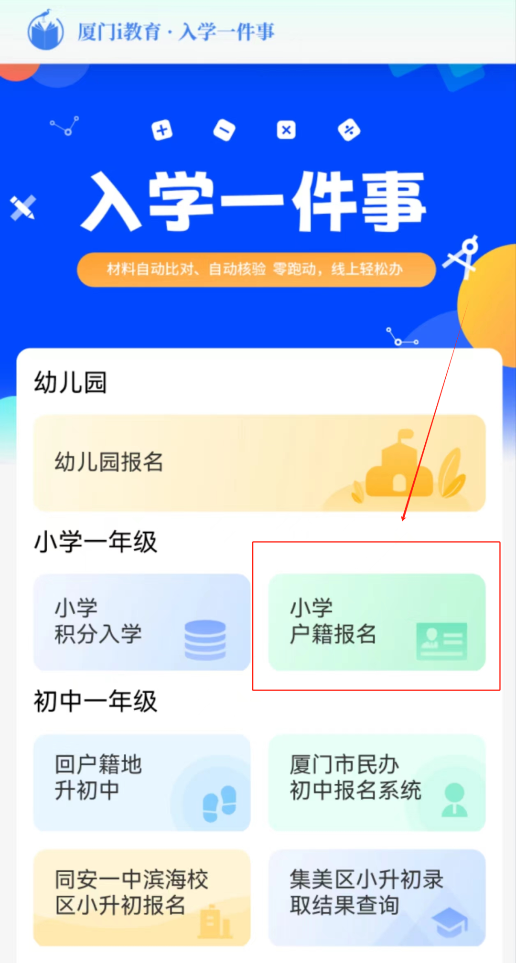
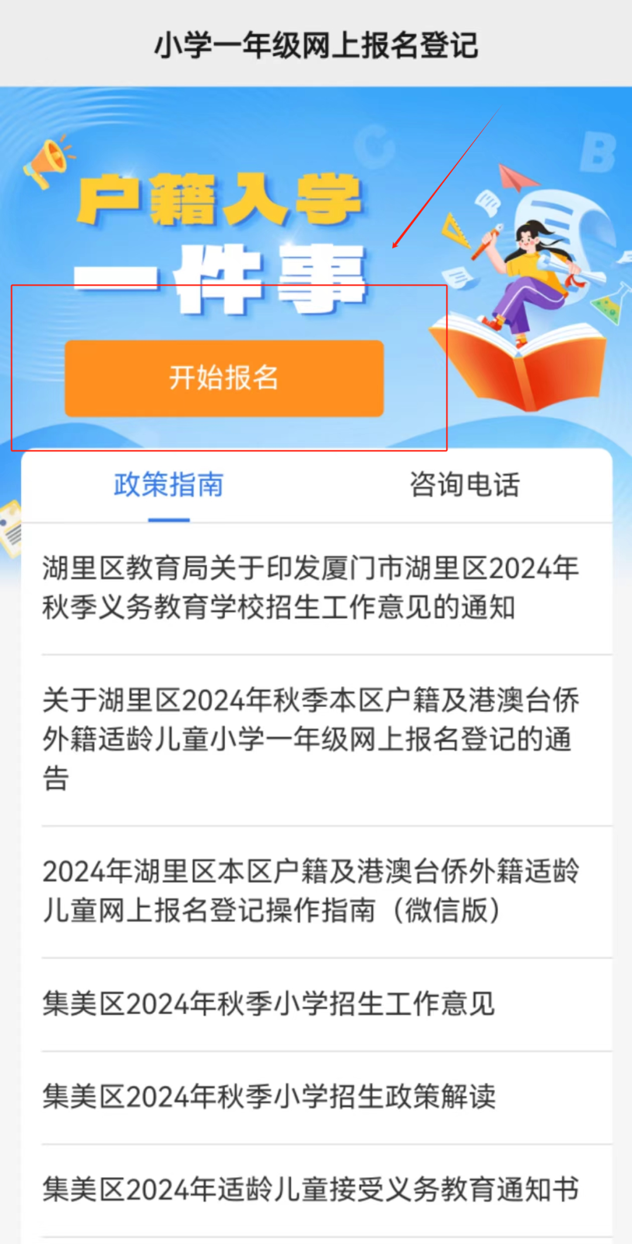
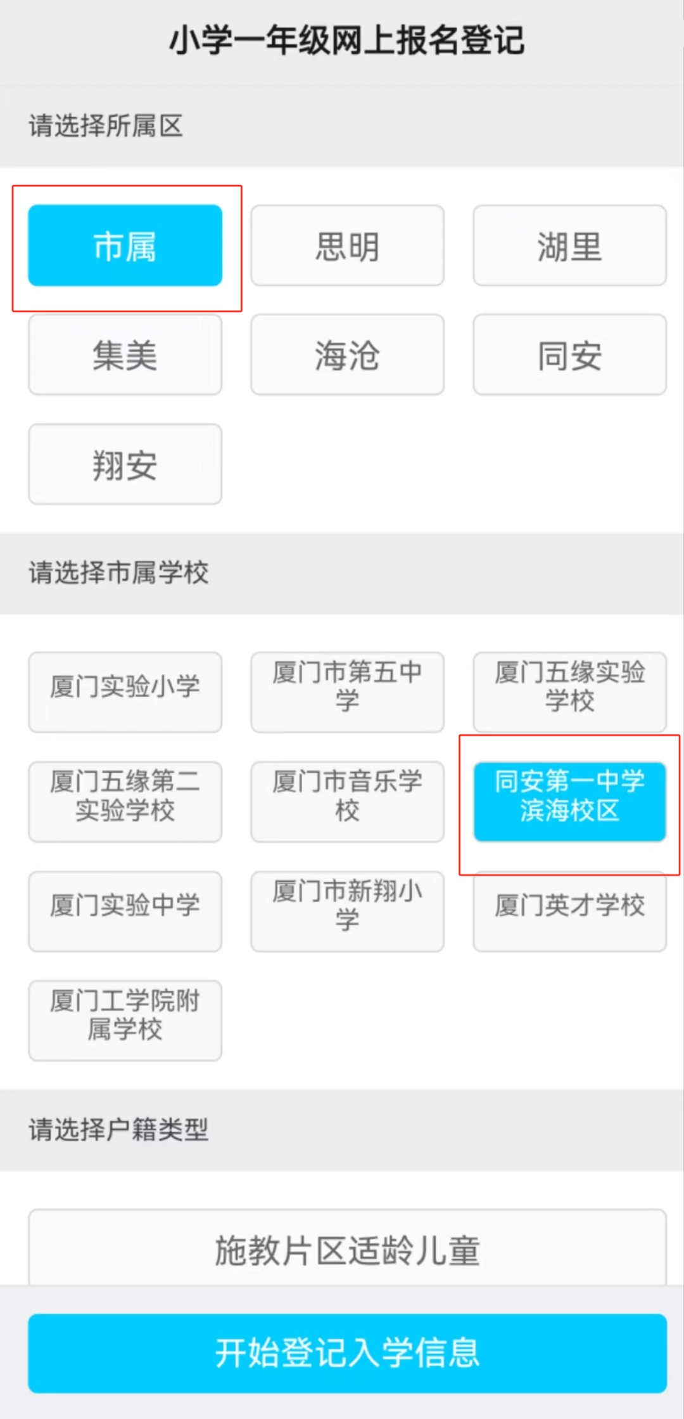
②电脑端：
电脑访问“厦门i教育综合服务平台(网址：https://www.xmedu.cn)”→公安实名注册“厦门i教育账号”并登录网站首页→在市级“热门应用”中，找到“入学一件事”点击“进入应用”-选择“小学一年级”-“小学户籍报名”-“市属校户籍小学预登记”，选择学校，点击“开始报名”。
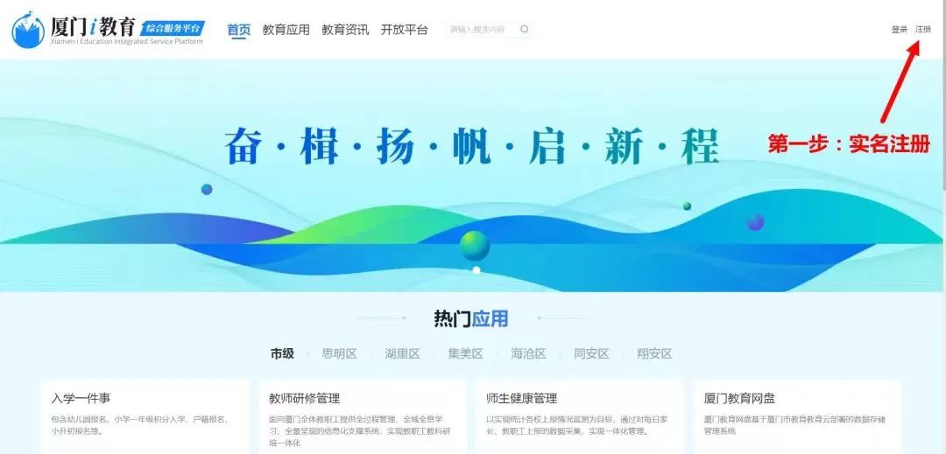
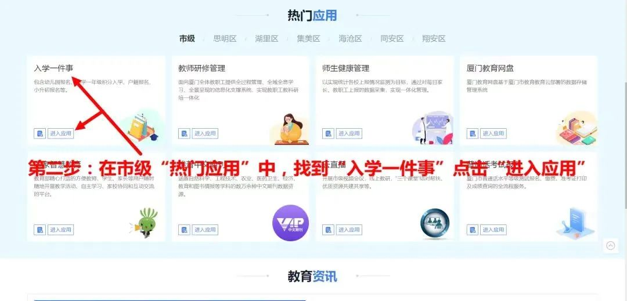
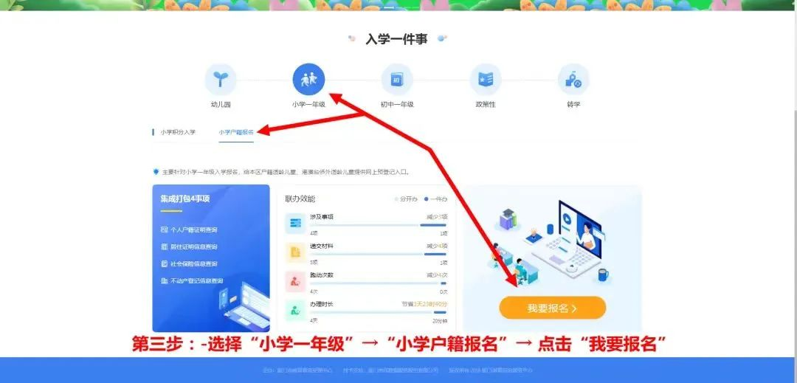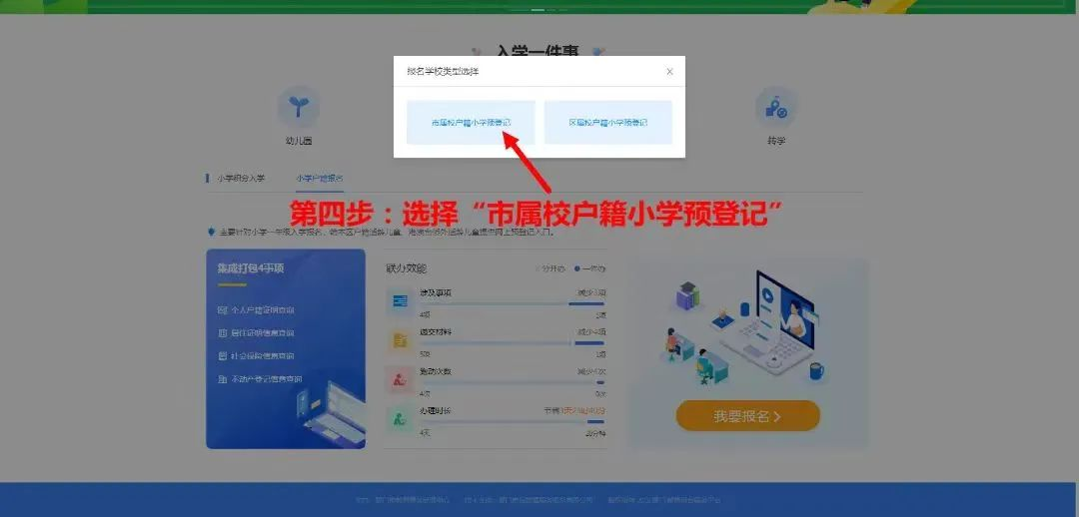
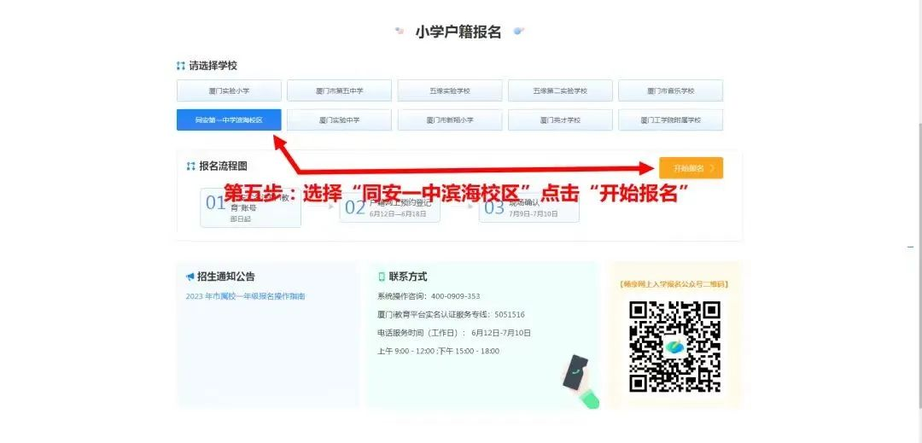
3.网上登记技术咨询电话：
市属校报名系统操作咨询电话：400-0909-353
厦门i教育平台注册电话咨询：5051516
4.网上登记时，请家长提前准备好资料，如房产证或备案的购房合同、户口本、出生证等，如实进行网上信息登记并上传图片信息，确保信息准确无误。若出现信息错误，后果自负。
四
现场报名

已在网络报名成功且审核通过的，无需到现场补报名
（1）补报名时间：2024年7月7日-7月8日
上午：8:30～11:30 下午：14:30～17:00
（2）报名地点：同安一中滨海校区小学部综合楼
（3）现场报名对象：无上网条件、因故错过网上报名登记等特殊情况需要补充材料的适龄儿童家长。
（4）现场报名需提供的材料(请将复印件按顺序叠放成册)：
①户籍证明，指适龄儿童与父亲（母亲）同一户籍的本市居民户口簿原件，学生本人页、户口本首页、父母户口本页复印件；
②父母身份证原件及复印件；
③产权证或购房合同原件及复印件；
④近半年水费或电费票据（未满半年以实际提交）原件及复印件；
⑤其他必要的证明材料原件及复印件。（结婚证、出生证等）
温馨提示：适龄儿童报名时提供的材料应真实有效，一经查实有弄虚作假行为，一律视为非片区招生对象，由教育主管部门统筹安排入学。

拟录取名单公示

学校招生工作小组根据申请就读对象进行材料审核，确定拟录取名单，报市、区教育局审核，经批准后，在同安一中官方微信公众号公示。

特别说明

因故不能如期到校报名者，应向我校提出申请，经学校同意，可适当推迟报名时间。未经申请而逾期要求报名者，应书面向我校或同安区教育局说明原因、经批准后予以补报，若学校学额已满，由同安区教育局审核后统筹安排。未经同意不报名或超过申请期限未报名者，我校将及时上报镇(街)部门、区教育局依法处理。
咨询电话：0592-7228696
监督电话：0592-7229135
咨询时间：工作日8:30-11:30 14:30-17:30

福建省同安第一中学
2024年6月6日

扫描下方二维码查看附件内容

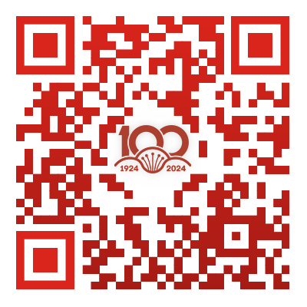
附件1：台湾香港澳门华侨和外籍适龄儿童入学办法

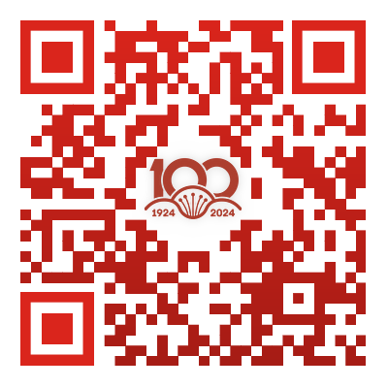
附件2：人才军人公安消防救援等人员子女入学办法

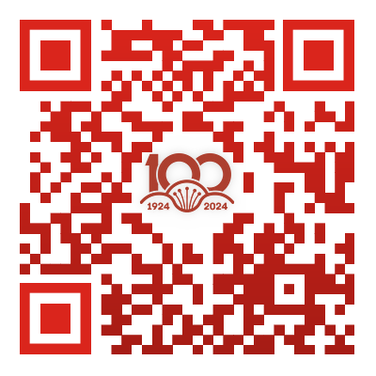
附件3：台湾、香港、澳门、华侨和外籍学生办理入学须提供的材料

福建省同安第一中学

